八年级新教材《第九章 压强》单元测试题（二）
（满分：100分）（时间：60分钟）
（本卷均取g＝10N/kg）
一、选择题（每小题2分，共30分）
1、如图9.2-1所示的事例中，属于减小压强的是：（ ）
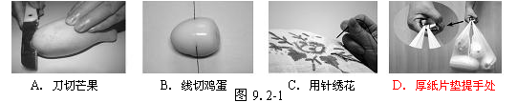
2、目前医院在体检抽血时普遍采用如图9.2-2所示的真空采血管。使用时将导管一端的针头插入被检者的静脉，另一端的针头插入真空试管内，血液便会自动流入试管，此时血液是：（ ）
A．靠自身重力流入试管 B．被真空试管吸入试管
C．由血压压入试管 D．通过吸气把血液压入试管
3、如图9.2-3所示，置于水平桌面上的均匀物块对桌面的压强为Ｐ．若沿图中虚线竖直切去，剩余部分对桌面的压强为：（ ）
A．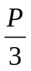 B．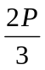 C．P D．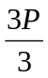
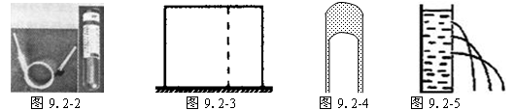
4、如图9.2-4所示，小试管在直径略小于大试管的直径。现在大试管内装满水，然后套入小试管（无水），然后装置倒立，这时我们观察到的现象是：（ ）
A．小试管被流水带出大试管 B．小试管在大试管内上升
C．小试管内会有部分水进入 D．小试管内也会充满水
5、在塑料圆筒的不同高处开三个小孔，当筒里灌满水时．各孔喷出水的情况如图9.2-5所示，进表明液体压强：（ ）
A．与深度有关 B．与密度有关 C．与液柱粗细有关 D．与容器形状有关
6、现实当中，人们的许多活动、做法都跟我们学过的物理知识有关，下列对涉及压强的事例论述不正确的是：（ ）
A．用吸管能把饮料吸入嘴里，其实是大气压强的作用
B．图钉帽面积大是为了增大手指对它的压强
C．用高压锅煮食物熟得快是因为锅内气压加大使液体(锅内的水)的沸点升高
D．拦河坝坝堤筑成上窄下宽是因为液体(坝里的水)的压强随深度增大而增大
7、一位中学生站在水平地面上，他对地面的压强最接近于：（ ）
A．1.2×10³帕 B．1.2×10⁴帕 C．1.2×10⁵帕 D．1.2×10⁶帕
8、下列说法正确的是：（ ）
A．液体内部没有压强 B．液体对容器底部有压强，对容器侧壁没有压强
C．液体内部同一深度处，各个方向压强相等 D．液体压强与深度有关，跟液体密度无关
9、在托里拆利实验中，在托里拆利管顶端打开一小孔，则管内的水银将：（ ）
A．全部流出来 B．水银柱保持原来高度不变
C．降低到与管外的水银面相平 D．在原来的高度上水银柱上下往返运动
10、有一密闭的圆台形容器，如图9.2-6所示，内装一定质量的液体,如果把它倒置，液体对容器底面的压力、压强的变化是：（ ）
A．压强增大，压力不变 B．压强减小，压力增大
C．压强增大，压力增大 D．压强增大，压力减小
11、如图9.2-7所示是2010年上海世博会——中国馆，享有“东方之冠”之称．其超大的地基是通过增大受力面积，使得建筑主体对地面：（ ）
A．压力增大 B．压力减小 C．压强增大 D．压强减小
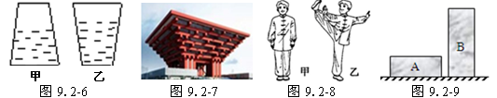
12．练太极拳是很好的强身健体运动。如图9.2-8所示，当健身者由图甲姿势换成图乙姿势时，人对水平地面：（ ）
A．压力变大，压强不变 B．压力变大，压强变大
C．压力不变，压强变小 D．压力不变，压强变大
13、如图9.2-9所示，放在水平地面上的两个实心长方体A、B，已知体积V_{A}＜V_{B}，与地面的接触面积S_{A}＞S_{B}，对地面的压强P_{A}＝P_{B}。下列判断正确的是C
A．A的密度一定小于B的密度 B．A的密度可能等于B的密度
C．A的质量一定大于B的质量 D．A的质量可能等于B的质量
14、春天是放风筝的好季节。风筝在空气中飞行利用了下列什么原理：（ ）
A．风筝下方空气流动速度小，空气压强小 B．风筝下方空气流动速度大，空气压强大
C．风筝上方空气流动速度大，空气压强小 D．风筝上方空气流动速度小，空气压强大
15、如图9.2-10所示，能正确描述受力面积相同时固体压强与压力大小关系的图像是：（ ）
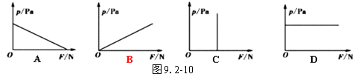
二、填空题（每空1分，共26分）
1、 液体内部向各个方向都有压强，在同一深度，向各个方向的压强大小＿＿＿＿；液体内部的压强随深度的增加而＿＿＿＿；不同的液体，在同一深度产生的压强大小与液体的＿＿＿＿有关，＿＿＿＿越大，液体的压强越大。
2、俗话说“磨刀不误砍柴工”，通过磨刀，使受力面积＿＿＿＿，压强＿＿＿＿，从而提高了砍柴的效率。（选填“变大”、“变小”或“不变”）
3、啄木鸟有“森林医生”的美誉，有尖尖的喙可以＿＿＿＿压强（填“增大”或“减小” ），有利于啄破树皮，找到昆虫，这是它对环境的一种＿＿＿＿。
4、鸡蛋轻轻一磕便容易破碎，而用手握鸡蛋却很难将其捏碎，原因是＿＿＿＿＿＿＿＿；坦克有宽宽的履带，可以减小＿＿＿＿。
5、一块砖平放和竖放在地面（水平地面）上时，其受力面积之比为4：1，则平放和竖放时，对地面的压强之比为＿＿＿＿，压力之比为＿＿＿＿.
6、如图9.2-11所示，容器中盛有一定量的水，静止放在斜面上，容器底部A、B、C三点的压强PA、PB、PC的大小关系是＿＿＿＿．
7、如图9.2-12所示，水平桌面上的甲、乙两圆柱形容器装有相同质量的水。水对甲、乙两容器底的压力和压强的大小关系分别是：F_{甲}＿＿＿F_{乙}；P_{甲}＿＿＿P_{乙}（选填“＞”、“＜”或“＝”）
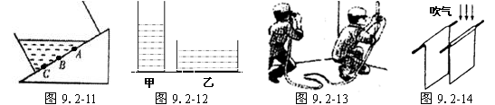
8、如图9.2-13所示，在装修房屋时，工人师傅常用一根足够长的透明塑料软管，里面灌入适量的水(水中无气泡)，两人各持管的一端靠在墙面的不同地方，当水静止时，在与水面相平的位置做出标记。这样做利用了＿＿＿＿原理，目的是保证两点在＿＿＿＿＿＿＿＿＿＿＿＿。
9、如图9.2-14所示，用手握着两张纸，让纸自然下垂，在两张纸的中间向下吹气，这两张纸将相互＿＿＿＿（填“靠近”或“分开”），这说明流速越大，气体压强越＿＿＿＿。
10、在火车站和地铁站台上，都画有一条安全线，当火车快速开过时，人越过这条线就会有危险.这是因为，火车开动时，靠近火车的地方气体＿＿＿＿，气体压强＿＿＿。
11、父子二人在沙地上行走，他们在沙地上留下的脚印大小不同，深浅相同，则他们对沙地的压力相比＿＿＿＿，及压强相比＿＿＿＿。（填：“父亲大”，“儿子大”，“一样”）
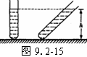
12、甲、乙两支完全相同的试管，内装同种液体，甲管竖直放置，乙管倾斜放置，两管液面相平，如图9.2-15所示，设液体对两管底的压强分别为P_{甲} 和P_{乙}，则P_{甲}＿＿＿P_{乙}（填“大于”、“等于”或“小于”）
13、2011 年 7 月 28 日，我国研制的“蛟龙”号载人潜水器下潜深度达到了 5188m．在下潜过程中，“蛟龙”号受到海水对它的压强不断＿＿＿（填“变大”、“变小”或“不变”），因此，应该选择硬度更＿＿＿的材料制作舱壁．
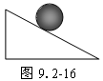
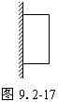
三、作图题（每小是2分，共4分）
1、如图9.2-16所示，小球沿斜面向下滚动，请在图中画出小球对斜面的压力的示意图
2、如图9.2-17所示，用手将物块压在墙上静止不动，在图中画出物块对墙的压力。
四、实验题（每空2分，共20分）
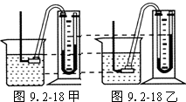
1、如图9.2-18所示，有两只相同的烧杯，分别盛有体积相同的水和酒精，但没有标签，小慧采用压强计进行探究：
（1）若压强计的气密性很差，用手指不论轻压还是重压橡皮膜时，发现U形管两边液柱的高度差变化＿＿＿＿（选填“较大”或“较小”）。小慧把调节好的压强计放在空气中时，U形管两边的液面应该＿＿＿＿。
（2）小慧把金属盒分别浸入到两种液体中，发现图9.2-16（甲）中U形管两边的液柱高度差较小，认为图9.2-16（甲）烧杯中盛的是酒精。他的结论是不可靠的，因为没有控制金属盒在液体中的＿＿＿＿相同。
（3）小慧发现在同种液体中，金属盒离液面的距离越深，U形管两边液柱的高度差就越大，表示液体的压强越＿＿＿＿。
（4）小慧还发现在同种液体中，金属盒距液面的距离相同时，只改变金属盒的方向，U形管两边液柱的高度差＿＿＿（选填“不变”或“变化”）。表明在相同条件下，液体内部向各个方向的压强＿＿＿＿。
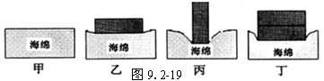
4、在探究“压较大力的作用效果与哪些因素有关”实验中，小宇同学用一块海绵和两块规格相同的长方体砖块做了如图9.2-19所示的一系列实验，请仔细观察，并分析回答下列问题：
（1）压力的作用效果的大小 是通过比较海绵的＿＿＿＿程度来确定。
（2）分析比较图乙和丙的实验现象，可以得出结论：＿＿＿＿＿＿＿＿＿＿＿＿＿。
（3）分析比较图＿＿＿＿的实验现象，可得出结论：当受力面积相同时，压力越大，压力的作用效果越显著．
（4）进一步综合分析图甲、乙、丙和丁的实验现象，并归纳得出结论：＿＿＿＿＿＿＿＿＿＿＿＿＿＿＿＿＿＿＿＿＿＿＿＿＿。
五、计算题（第1小题6分，第2小题7分，第3小题7分，共20分）
1、小慧同学的质量为50 kg，他站立在水平地面上时，每只脚底与地面的接触面积为0.025 m² ，求：
（1）小慧同学受到的重力是多少？
（2）小慧同学在行走时对地面的压强是多大？

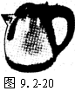
2、随着电热水器的不断改进，如图9.2-20所示的电热水壶深受人们的喜爱。它的容积为2L，壶身和底座的总质量是1.2kg，水壶内底的面积为240 cm²，底座与水平桌面的接触面积为250cm²，装满水后水深16cm。（ρ_{水}＝1.0×10³kg/m³）求：
（1）装满水后水的质量；
（2）装满水后水对电热水壶底部的压强和压力；

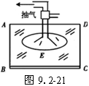
3、某玻璃厂用圆形低压吸盘搬运玻璃。如图9.2-21中E为圆形吸盘，其直径为0.3m，ABCD为一正方形平板玻璃，边长为1m，重125.6N。若吸盘能将该平板玻璃水平吸住并提升2m，在此过程中。 求： （1）平板玻璃的质量。 （2）吸盘内外大气压的差。

八年级新教材《第九章 压强》单元测试题（二）
答案
一、选择题
1、D 2、C 3、C 4、B 5、A 6、B 7、B 8、C
9、C 10、D 11、D 12、D 13、C 14、C 15、B

二、填空题
1、相等 增大 密度 密度
2、 变小 变大
3、 增大 适应（性）
4、 受力面积越大，压强越小 压强

5、 1:4 1:1
6、 PA＜PB＜PC
7、 ＝ ＞
8、 连通器 同一水平面上(或同一高度上；或同一水平线上)
9、 靠近 越小
10、流速大 小
11、父亲大 一样
12、等于
13、变大 大（高）

三、作图题
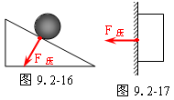
四、实验题
1、（1）较小 相平
（2）深度
（3）越大
（4）不变 相等
2、（1）形变
（2）压力相同时，受力面积越小，压强越大。
（3）乙、丁
（4）压力的作用效果跟压力的大小有关，跟按力面积的大小有关，压力越大，受力面积越小，压力的作用效果越明显。

五、计算题
1、解：（1）小慧的重力为：
G＝ mg＝50 kg×10 N/ kg＝500N
（2）小慧同学在行走时是单脚着地，她跟地面接触面积为：
S ＝0.025 m²
小慧同学在行走时对地面的压强为：
P＝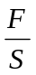＝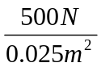＝2.0×10⁴ Pa
2、解：（1）壶内水的质量为：
m ＝ρV ＝ρ_{水}V ＝1.0×10³kg/m³×2×10⁻³ m³ ＝2 kg
（2）壶内水对壶底的压强为：
P ＝ρgh ＝1.0×10³kg/m³×10 N/ kg×0.16 m ＝1.6×10³Pa
壶内水对壶底的压力为：
F ＝PS ＝1.6×10³Pa×2.4×10⁻² m² ＝38.4N
3、解：（1）根据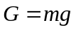得：
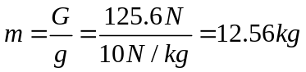
（3）